重庆大学网络教育学院
学生毕业设计（论文）任务书

批次、层次、专业 061批次 专升本 工民建
校外学习中心 重庆校外学习中心
学生姓名 李 进 学号 W0320888
- 毕业设计（论文）题目 某中型商场楼设计
二、毕业设计（论文）工作自 2008 年2月25日起至 2008 年4月30日止
三、毕业设计（论文）内容要求：
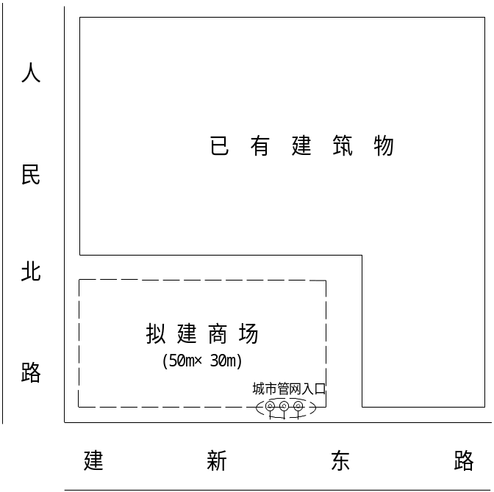

一、建筑设计部分
1、建筑设计条件
1）、该商场共有四层，地下一层，地面三层，每层层高4.5米，采用钢筋混凝土现浇框架结构，该地区地震设防烈度7度，框架为三级抗震；
2）、拟建商场总用地面积3214平方米，总建筑面积5398.82平方米，其中营业厅占70%，仓储占20%，办公管理占10%。；
3）、建筑工程等级为二级、耐火等级为二级，合理使用年限为50年，屋面防水等级为二级，本地区为非抗震设防区。
2、建筑设计内容
1）、完成下面所要求的图纸绘制，各项图幅可以自行调整，但要求布局合理。
名 称 | 比 例 | 要 求 | 备 注
标准层平面图 | 1:100 | autoCAD绘制
侧立面图 | 1:100 | autoCAD绘制
侧立面剖面图 | 1:100 | autoCAD绘制 | 必须剖到楼梯
楼梯平面图 | 1:30 | autoCAD绘制
2）、建筑说明书一份，包括工程概况的简要说明、结构特征简要介绍、建筑主要组成部分构造做法、门窗数量和尺寸等。
3、建筑设计参考资料
1）、《房屋建筑制图统一标准》（GB/T 50001－2001）；
2）、《建筑制图标准》（GB/T 50104－2001）。
二、结构设计部分
1、结构设计条件
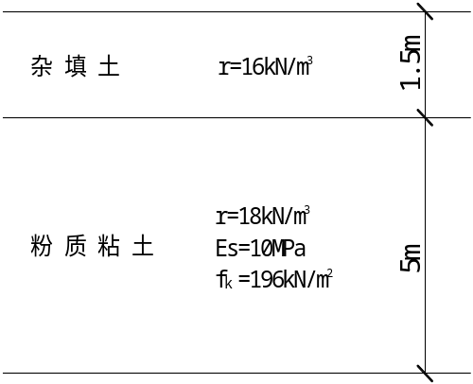
1）、工程地质情况：粉质粘土层中，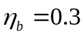、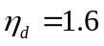

2）、混凝土强度等级为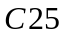，纵向钢筋为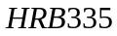级，箍筋为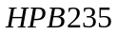级；
3）、抗震设防烈度：8度，设计基本加速度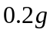，设计地震分组为第一组（可选）；
4）、楼面活荷载标准值取为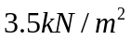；
5）、基本风压为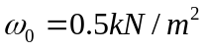，地面粗糙度为B类；
6）、基本雪压为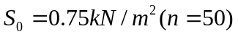；
7）、屋面做法：
序 号 | 工 艺 名 称 | 荷 载 标 准 值
1 | SBS防水层 | 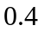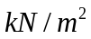
2 | 30mm厚细石混凝土找平 | 24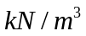
3 | 陶粒混凝土找坡（2％）
4 | 125mm厚加气混凝土保温层
5 | 150mm厚现浇钢筋混凝土板 | 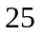
6 | 板底吊顶
8）、楼面做法：
序 号 | 工 艺 名 称 | 荷 载 标 准 值
1 | 水磨石地面 | 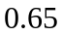
2 | 150mm厚现浇钢筋混凝土板
3 | 板底吊顶
9）、墙体做法：
序 号 | 名 称 | 工 艺
1 | 外 墙 | 250mm厚加气混凝土砌块
1 | 外 墙 | 外贴面砖，内抹灰
2 | 内 墙 | 200mm厚加气混凝土砌块
2 | 内 墙 | 两侧抹灰
· 学生可以根据各自情况选择是否进行抗震设计。没有选作不会影响最后成绩；选作了的，如果完成良好，酌情给予一定加分。
2、结构设计内容
《结构设计计算书》和图纸的绘制应该包括以下内容：
· 结构布置 考虑建筑功能要求，正确选取计算单元，并绘制结构平面布置图（1:100 手工绘制）；
· 截面初估 对于受弯构件，可取梁高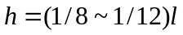，梁宽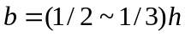；
·荷载计算 按照“结构设计条件”给出的各项进行计算；
·内力计算 竖向荷载和水平荷载分别采用分层法和D值法计算，并绘制荷载作用下框架的内力图（包括弯距图、剪力图与轴力图）；
·内力组合 考虑各种不利、有利因素对各个控制截面进行内力组合；
·截面设计 进行框架梁、柱截面配筋计算，并绘制下列结构施工图(1:100 各项图幅可以自行调整，但要求布局合理) ：
·柱平面配筋图及其大样（手工绘制）
·梁平面配筋图及其大样（autoCAD绘制）
·板平面配筋图；（机绘CAD）（可选）
·基础设计 采用柱下钢筋混凝土独立基础，绘制基础平面布置图（1:100 手工绘制）和基础板底配筋图（1:20或1:30手工绘制）；
·电算复核 采用PKPM商用软件计算复核，并绘制梁、柱、板施工图（可选）。
3、结构设计参考资料
1）、《混凝土结构设计规范》（GB 50010－2002）；
2）、《建筑结构荷载规范》（GB 50009－2001）；
3）、《建筑地基基础设计规范》（GB 50007－2002）；
4）、《建筑结构荷载规范》（GB 50009－2001）；
5）、《建筑结构制图标准》（GB/T 50105－2001）；
6）、《混凝土结构施工图平面整体表示方法制图规则和构造详图》（03G101－1）；
7）、《钢筋混凝土结构构造手册》；
8）、《建筑结构静力计算手册》；
三、施工设计部分
1、建筑设计条件
本工程位于某市中心某主干道上，交通便利，周围是商业区和居住区，是该市繁华地带之一，十分适合建造商场。但是也因为处在繁华地带，所以对施工引起的噪声比较敏感，对夜间施工的连续性带来不利，对文明施工要求较高。该地形平坦开阔，土质为次坚石，地下水位很低，设计中不考虑之。该地区地震设防烈度7度，框架为三级抗震。本工程为一中型商场，一共四层，其中地下一层，地面三层，总用地面积3214平方米，总建筑面积5398.82平方米。
2、施工设计内容
1）、绘制施工现场平面图（1:200或1:500），包括以下内容：
·建筑总平面图上示意已建和拟建建筑物、构筑物和其他设施的位置；
·垂直运输设施（塔吊）的位置；
·材料、成品、半成品和机具的堆场；
·生产、生活临时设施位置；
·临时供水、排水、供电管线位置；
·安全和消防设施的位置；
2）、制定以下主要工序施工方案和工程进度计划，明确各工序间逻辑关系；
·大型机械选择
根据建筑物的特点，考虑塔吊的选型和塔吊基础的设计，进行相应机械型号和台数的选择，要求满足施工进度要求，充分提高利用率。
·基础施工
能根据基础结构型式，完成本基础施工工艺方案的编制；确定基础开挖施工段，桩基土石方开挖方法、挖方边坡、工作面、排降水、土石方堆放与运输；桩基模板的选择和支设方法；如何保证扎筋、浇注混凝土质量；土方回填、夯实采用的机具及回填质量要求。
·主体工程施工
需表达清楚各主要施工工序的逻辑关系，并完成钢筋工程、混凝土工程、支模架工程的施工工艺介绍；正确完成施工段、施工层的划分、各段层模板的选择与支设方法；确定混凝土搅拌机和混凝土振捣器各自的型号与数量；混凝土的运输方法、浇筑顺序、施工缝的留设及处理；混凝土养护的方法及时间；模板拆除时间及要求。
·砌筑工程施工
砌筑流水段的划分，砌筑顺序；砌筑砂浆的制备、运输采用的机械，砌筑脚手架的选择及搭设要求；砌筑质量要求。
·屋面防水施工
防水施工前基层的准备、材料的运输和制备，防水施工方法及质量要求。
·室内外装饰工程施工
室内外装饰项目施工的前后顺序，采用的脚手架及保证质量的措施；主体与装饰穿插施工采取的措施。
3）、编制各种资源需要量计划（注明工种数量、规格、型号、进场时间等），包括以下内容：
·劳动力需要量计划；
·主要材料需要量计划；
·主要施工机械需要量计划。
4）、绘制施工进度横道图（用座标纸绘制）；
5)、绘制工程施工进度网络图（可选）
3、施工设计参考资料
1）、《建筑施工组织》；
2）、《建筑施工手册》；
3）、《建筑工程施工质量验收统一标准》（GB50300－2001）；

指导教师
下发日期

